Manon DENOLF 6 rue Bonduelle

59153, Grand-Fort-Philippe

06-95-75-19-72

[manon.denolf@outlook.fr](mailto:manon.denolf@outlook.fr)

Saint-Pol-sur-Mer, le 4 janvier 2022

Objet : lettre de motivation

Madame,

Dans le cadre de ma formation TP développeur Web et Web Mobile, je recherche un stage de développeur web et web mobile sans rémunération à compter du 06/03/2023 au 02/06/2023 pour une durée de 3 mois.

Les comportements durables, efficaces et profitables sont vos valeurs fortes. Vous soutenez des projets écologiques en mettant en relation et en accompagnant des individus, entreprise et organisations.

Le but de ce stage en entreprise est de consolider mes connaissances et mon savoir-faire tout en m’imprégnant du contexte du monde professionnel et de ses contraintes en termes de délais. Curieuse, ayant le goût d’apprendre et du challenge, j’aime travailler en équipe. Ces qualités vous permettront d’avoir un site selon vos critères puisque tous ensemble, on va plus loin.

Je me tiens à votre disposition pour un éventuel entretien afin de vous montrer mes projets (Python, SQL).

Dans cette attente, je vous prie d’agréer, Madame, l’expression de mes salutations distinguées.

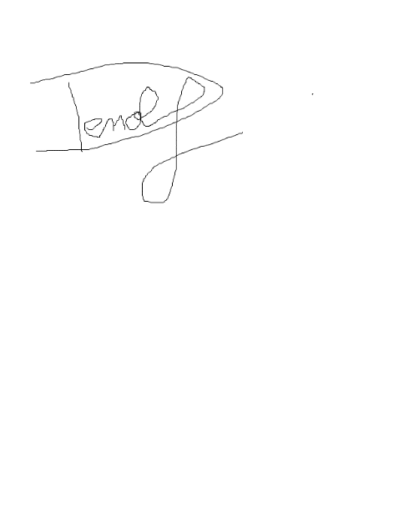

Signature